Методичні рекомендації щодо створення та ефективного використання навчальних кабінетів з предметів професійно-теоретичної підготовки професій будівельного профілю у закладах професійної (професійно-технічної) освіти

Реалізація компетентнісного підходу при підготовці здобувачів професійної освіти з професій будівельно-монтажного профілю неможлива без професійного підходу педагога щодо організації освітнього процесу відповідно до СП(ПТ)О.
Активна робота над покращенням навчально-матеріальної бази навчальних кабінетів, удосконалення форм і методів роботи в ЗП(ПТ)О, розповсюдження кращих педагогічних ідей, вирішують завдання впровадження в освітній процес компетентнісного підходу і сприяє успішній адаптації здобувачів професійної освіти до умов сучасного виробництва.
Дані методичні рекомендації призначені для надання педагогам допомоги у створенні навчальних кабінетів у ЗП(ПТ)О з предметів професійно-теоретичної підготовки професій будівельно-монтажного профілю та їх ефективному використанні з урахуванням оптимальних умов освітнього середовища та реалізації наступних завдань:
- осучаснення навчально-матеріальної бази з предметів професійно-теоретичної підготовки будівельного профілю для проведення занять online та offline;
- упровадження сучасних освітніх, інформаційних та виробничих технологій для оволодіння здобувачами професійної освіти ключовими і професійними компетентностями;
- комплексний підхід до матеріально-технічного та навчально-методичного забезпечення кабінетів з предметів професійно-теоретичної підготовки будівельного профілю;
- узагальнення та розповсюдження позитивного досвіду роботи педагогічних працівників щодо ефективного використання навчальних кабінетів з урахуванням інтеграції освітніх компонентів.
Сучасні вимоги до рівня підготовки кваліфікованих робітників будівельної галузі вимагають якісного проведення занять, тому навчальні кабінети повинні включати складові, представлені на рис.1.
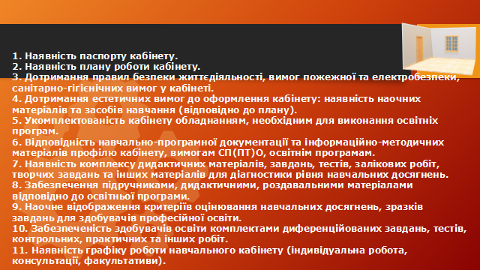
Рис. 1. Складові навчальних кабінетів для якісного проведення занять

Основні вимоги до складання плану роботи кабінету на навчальний рік наступні.
План складається викладачем, який відповідає за кабінет відповідно до профілю і містить:
• І частина — аналіз роботи за попередній навчальний рік (повинен містити інформацію про стан і результативність методичної роботи в кабінеті, проведення заходів, у тому числі вебінарів, семінарів, конкурсів, вікторин, захисту проєктів тощо);
• II частина — заходи за напрямками роботи на новий навчальний рік, в яких відображаються: організаційна, навчально-методична робота, удосконалення матеріально-технічної бази, позаурочна та інформаційно-бібліографічна робота. У цих заходах повинні відображатися: оновлення дидактичного матеріалу, складання опорних конспектів, діагностичних карт, навчально-методичного матеріалу згідно з профілем кабінету, робота з обдарованими здобувачами освіти та учнями з низьким рівнем знань; збереження матеріально-технічної бази кабінету.
• III частина — графік роботи кабінету, функціональне призначення кабінету (навчальні заняття, додаткова робота, факультативи чи консультації).
План роботи кабінету повинен бути затверджений, погоджений на засіданні методичної комісії, на титульній сторінці повинен бути вказаний завідувач(ка) кабінетом, а в таблиці обов’язково вказується відмітка про виконання роботи. Приклади заповнення таблиць плану роботи кабінету із формулюванням заходів за напрямками роботи представлені на рис. 2
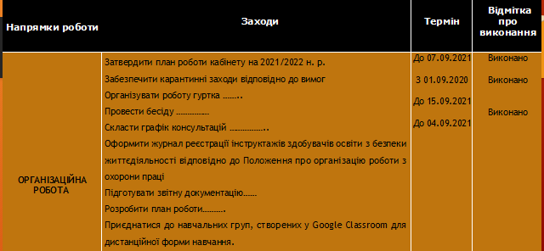

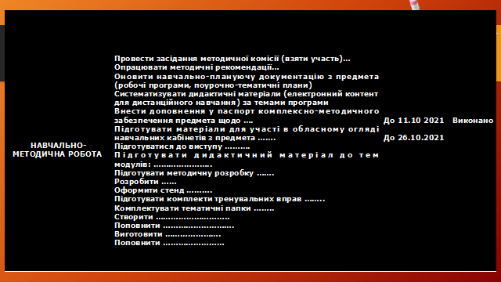

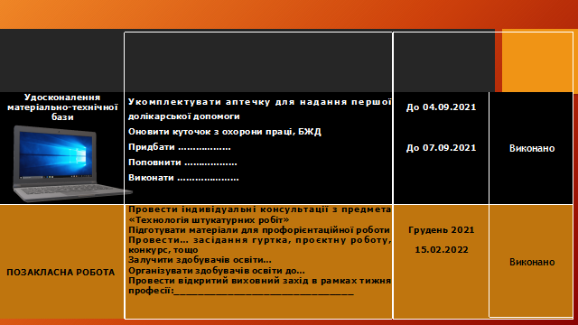
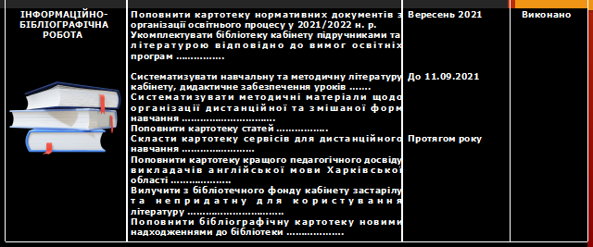
Рис.2. Зразки заповнення плану роботи кабінету

До переліку навчально-програмної документації та інформаційно-методичних матеріалів входять:
- комплект освітньої програми/навчально-програмної документації викладача для навчання кваліфікованих робітників за певною професією і кваліфікацією з предмета;
- плани уроків з предмета;
- зразки інформаційно-методичних матеріалів для самостійної роботи здобувачів освіти, в тому числі для дистанційного навчання;
- відеозаписи уроків професійно-теоретичної підготовки для дистанційного та змішаного навчання з даного предмета за професією та відповідною кваліфікацією.
Додаткова документація навчального кабінету:
- інвентарна відомість на наявне обладнання;
- правила охорони праці у навчальному кабінеті;
- правила користування навчальним кабінетом учнями, графік роботи кабінету;
- акт прийому навчального кабінету адміністрацією.
Комплект освітньої програми/навчально-програмної документації викладача для навчання кваліфікованих робітників за професією, з певного предмета професійно-теоретичної підготовки, повинен містити:
- витяг із робочого навчального плану;
- кваліфікаційні характеристики з професії на відповідний рівень кваліфікації;
- назва та зміст загальнопрофесійних ключових чи професійних компетентностей, які повинні набути здобувачі освіти відповідно до СП(ПТ)О;
- навчально-тематичний план і програма з предмета відповідного рівня кваліфікації;
- поурочно-тематичний план з предмета на відповідний рівень кваліфікації;
- критерії оцінювання навчальних досягнень здобувачів професійної (професійно-технічної) освіти за 12-бальною шкалою з предмета;
- перелік основних обов’язкових засобів навчання з предмета для виконання ЛПР чи практичних робіт (друковані: підручники, довідники, збірники задач, картки, технологічні карти, навчально-технічна документація, робочі зошити, плакати; екранно-звукові: відеофільми, презентації, відеозаписи, відеоролики; технічні: комп’ютерна техніка, інтерактивна дошка, мультимедійний проектор, програвач; об’ємні: моделі, макети, муляжі, макетно-графічні моделі);
- список рекомендованої літератури;
- додатки (зразки планів уроків, інструкційно-технологічні карти для виконання ЛПР, алгоритми технологічної послідовності виконання робіт, опорні конспекти та інший систематизований інформаційно-методичний та дидактичний матеріал необхідний для якісного проведення уроку).
Зразки оформлення навчальної програми і поурочно-тематичного плану подано на рис. 3.

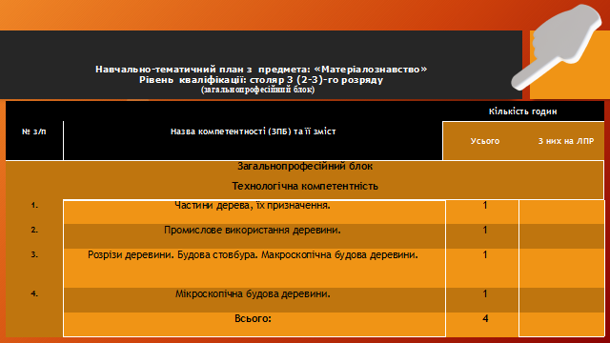

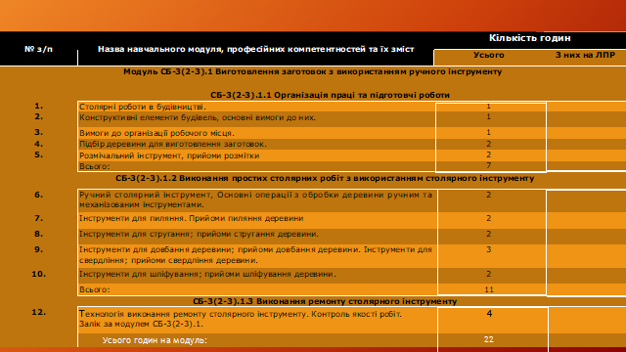

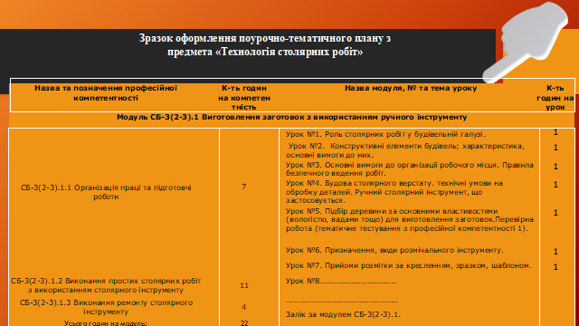
Рис. 3. Зразки оформлення навчальної програми і поурочно-тематичного плану
Урочна форма характеризується тісним взаємозв’язком усіх компонентів, комплексна мета уроку досягається за рахунок єдності й узгодження мети, завдань уроку, змісту навчального матеріалу, методів і засобів навчання, форм організації навчальної діяльності здобувачів освіти.
Структура уроку – це послідовність етапів діяльності педагога і учнів, яка спрямована на виконання дидактичних і виховних цілей і задач уроку.
Мета уроку – запланований результат спільної діяльності учасників освітнього процесу.
Задачі уроку – сукупність послідовних дій, виконання яких приводить до досягнення цілей уроку.
Результат навчання виражається у рівні компетентностей, придбаних здобувачами освіти на уроці.
Сучасний урок професійно-теоретичної підготовки з предметів будівельного профілю базується на особистісно-орієнтованих цінностях, при цьому педагог виступає в ролі коуча (помічника, консультанта, тренера). Існують дидактичні вимоги до уроку теоретичного навчання, виховні, організаційні (чітка структура, що відповідає меті, змісту, методам навчання і раціональне використання часу протягом етапів уроку).
В умовах компетентнісного підходу повинно відбуватись формування ключових та професійних компетентностей і обов'язково застосування проблемних ситуацій професійного спрямування та різнорівневого підходу.
На рис. 4 зображені приклади видів уроків за типом та основною дидактичною метою. Більшість викладачів предмета «Технологія штукатурних робіт» використовують такі типи уроків, як урок засвоєння нових знань, комбінований і узагальнення.

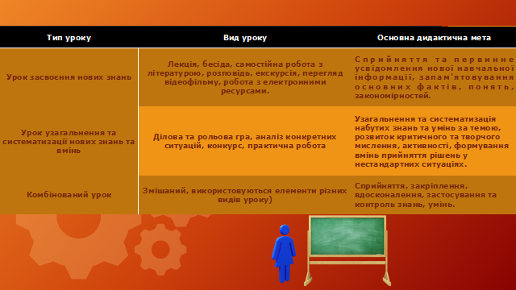
Рис.4. Види уроків за типом та основною дидактичною метою

При розробленні уроку необхідно врахувати запланований рівень засвоєння знань і вмінь, який буде відображений у навчальній меті через конкретні дії здобувачів освіти.
Тип уроку характеризується структурою, яка залежить від мети. А структурні елементи уроку повинні сприяти досягненню загальної дидактичної мети.
Структура уроків теоретичного навчання за типом: урок засвоєння нових знань, представлена на рис.5.
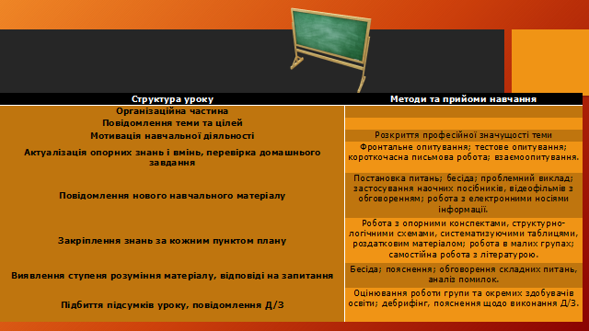
Рис.5. Урок засвоєння нових знань

Коли обирається урок засвоєння нових знань, слід врахувати, що на уроці цього типу не можна забезпечити формування міцних знань та вмінь, ймовірний перший рівень засвоєння і створення умов для удосконалення на наступних етапах навчання, відбувається управління навчально-пізнавальною діяльністю.
Структура уроків теоретичного навчання за типом: комбінований урок, зображена
на рис. 6.

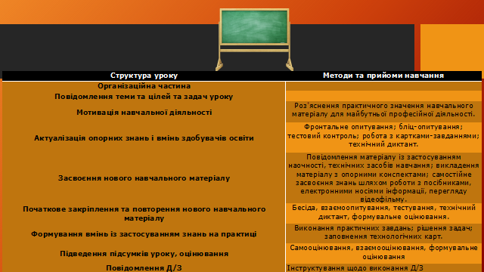
Рис.6. Комбінований урок

На комбінованому уроці імовірне формування засвоєння знань і вмінь, які спрямовані на розуміння навчального матеріалу й уміння його відтворювати. При підготовці до комбінованого уроку викладачу необхідно точно розподілити час на кожному етапі.
Без перебільшення можна сказати, що навчальний кабінет з предметів професійно-теоретичної підготовки будівельного профілю є необхідною умовою якісного освітнього процесу, який значною мірою залежить від системи забезпечення педагогічного процесу навчальною документацією та технічними засобами навчання, різноманітними інформаційно-методичними матеріалами, навчально-методичною літературою та друкованою продукцією відомих сучасних будівельних фірм, засобами контролю знань та вмінь здобувачів освіти, використання наочних засобів навчання, інструкційно-технологічних карт, посібників, які відповідають вимогам СП(ПТ)О, якісних макетів, у тому числі діючих, які демонструють технологічний процес, враховуючи вимоги охорони праці та екологічного захисту, педагогічні програмні засоби та методичні розробки позаурочних заходів та матеріали індивідуальної методичної роботи (розробки заходів професійного спрямування) для роботи з обдарованими здобувачами освіти та учнями, що мають прогалини у знаннях.
Також важливою вимогою роботи кабінетів для створення безпечного освітнього середовища є відповідність його та обладнання вимогам пожежної та електробезпеки, а також санітарно-гігієнічним вимогам.
Зразки естетичного оформлення навчальних кабінетів професійно-теоретичної підготовки з предметів будівельного профілю представлені на рис. 7.

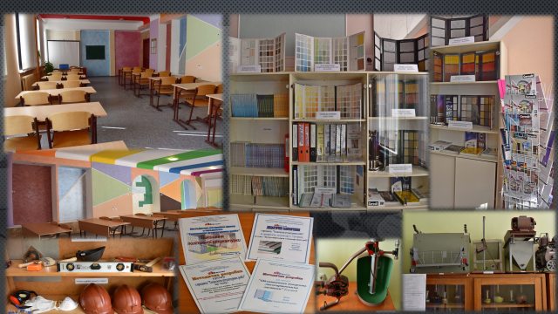

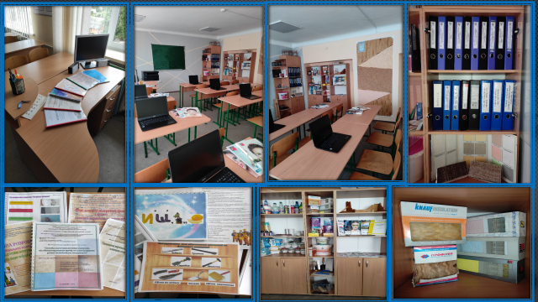
Рис 7. Естетичний вигляд кабінетів з предмета «Технологія штукатурних робіт»
Список використаних джерел
- Методичні рекомендації щодо професійного навчання кваліфікованих робітників в умовах високотехнологічного виробництва / авт. кол.: Н.В.Кулалаєва, С.О.Леу, В.Б.Байдулін, М.О.Савченко. – К.: ІПТО НАПН України, 2015. – 164 с.
- Організація професійної теоретичної та практичної підготовки майбутніх кваліфікованих робітників у закладах професійної (професійно-технічної) освіти. Методичні рекомендації / [В.А.Кручек, О.Б.Кошук, С.Г.Кравець]. – Житомир «Полісся» 2021. – 132 с.
- Педагогічні технології у професійній підготовці кваліфікованих робітників: довідник / Романова Г.М., Артюшина М.В., Слатвінська О.А. – Київ: Інститут професійно-технічної освіти НАПН України, 2015. – 87 с.
- Технологія опоряджувальних робіт (для учнів ПТНЗ будівельного профілю): навч. посіб. / Я.Ю.Білоконь, Ю.І.Кравець, М.І.Михнюк, Т.В.Пятничук. – Київ: ІПТО НАПН України, 2015. – 167 с.

Підготувала Олена ДІДЕНКО,
методист НМЦ ПТО у Харківській області

